Pomoc psychologiczno – pedagogiczna, arteterapia.

27.10.2020r. wtorek
Temat: Dynia – wydzieranka z kolorowego papieru.

Dzień dobry!
Dzisiaj na zajęciach zostajemy w tematyce jesiennej . Chciałabym żebyście wykleili metodom wydzieranki obrazek dyni. Użyjcie zielonego i pomarańczowego papieru. Starajcie się, żeby kawałki papieru były jak najmniejsze. Wykonane prace przynieście do szkoły jak skończy się nauka zdalna .
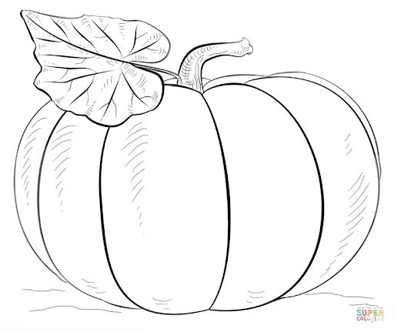Miłej pracy !!!

